РУКОВОДСТВО.
ПЕДАГОГИЧЕСКИЙ СОСТАВ.

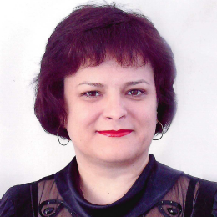 | МИЛЕЕВА  ЕЛЕНА НИКОЛАЕВНА,  директор МОУ СОШ 2 г. Краснослободска
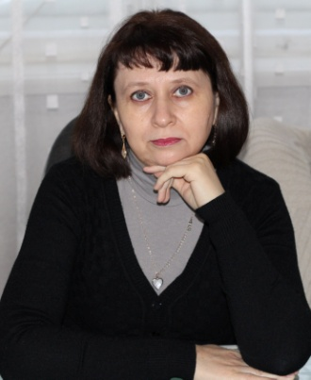 | СОЛОНИНА  АЛЕВТИНА АЛЕКСАНДРОВНА,  руководитель центра образования естественно-научной и технологической направленностей
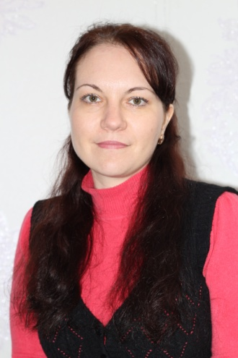 | ГОНЧАРОВА  НАДЕЖДА НИКОЛАЕВНА,  учитель химии и биологии,  педагог  дополнительного образования
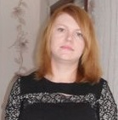 | КОРОЛЕВСКАЯ  ТАТЬЯНА НИКОЛАЕВНА,  учитель начальных классов,  педагог  дополнительного образования
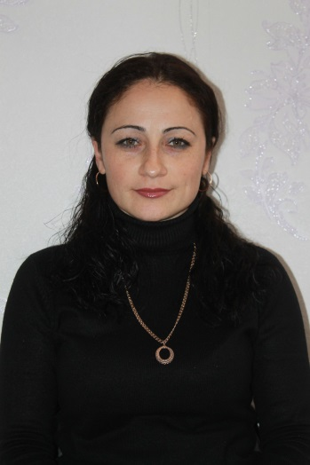 | ФИСЕНКО  ДИЛЯРА РИЗАЕВНА,  учитель технологии,  педагог  дополнительного образования
СОЛОНИНА
МАРГАРИТА ИГНАТОВНА,
учитель начальных классов,
педагог
дополнительного образования
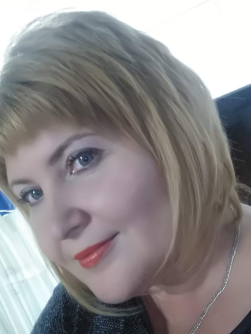 | АГАРКОВА  НАДЕЖДА АЛЕКСЕЕВНА,  учитель начальных классов, педагог дополнительного образования
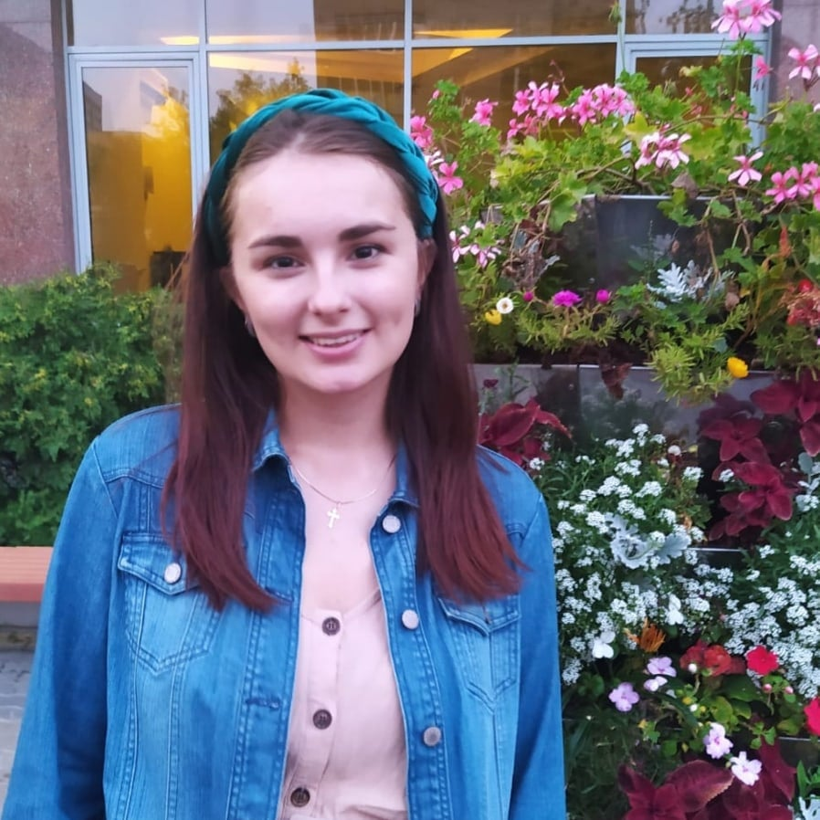 | БОЛХУДЕРЕ  ЕКАТЕРИНА ИВАНОВНА,  учитель информатики,  педагог  дополнительного образования

